2017/2018
Arbeitsgemeinschaft Natur- und Umweltbildung Hessen e.V.
c/o Umweltlernen in Frankfurt e.V.
Kurt-Schumacher Str. 41
60311 Frankfurt am Main

Kontakt: Jennifer Gatzke
jennifer.gatzke@anu-hessen.de
Tel.: 069 212-73029
Bewerbungsunterlagen Schuljahr der Nachhaltigkeit und Schule der Nachhaltigkeit

Per Mail einzureichen vom 15.2.2018 bis spätestens zum 15.5.2018


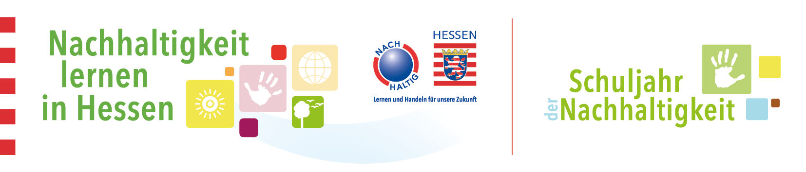

Inhaltsverzeichnis

1 Voraussetzungen zum Erhalt der Auszeichnungen …………………………………………………………………………………………………………………………………………………….……2
1.1 Übersicht……………………………………………………………………………………………………………………………………………………………………………………………………………………………….…2
1.2 Formale Voraussetzungen……………………………………………………………………………………………………………………………………………………………………………………….……….…….3

2 Erläuterungen zum Bewerbungsformular ………………………………………………………………………………………………………………………………………………………………………6
2.1 Allgemeine Erläuterungen zum Ausfüllen der Bewerbung (Erläuterung: Pflicht- und Wahlbereiche)……………………………………………………..……………………6
2.2 Erläuterungen zur Bewertung durch die Jury ………………………………………………………………………………………………………………………………………………………………………7

3 Bewerbungsformular …………………………………………………………………………………………………………………………………………………………………………………………………….8

A Übersicht der Aktivitäten - Nachhaltige Entwicklung in der Schule (Schuljahr und Schule der Nachhaltigkeit) (Pflichtbereich)………………………….8
B.1 Lehren und Lernen – Unterricht (mit Pflichtbereichen) ……………………………………………………………………………………………………………………………………………..9
B.2 Lehren und Lernen – Projekte und Programme ……………………………………………………………………………………………………………………………………………….…………11
B.3 Beteiligung der Schulgemeinde: Partizipation, Wertschätzung, Kommunikation & Öffentlichkeitsarbeit (mit Pflichtbereichen).…….………………12
B.4 Kooperation und Vernetzung ………………………………………………………………………………………………………………………………………………………………………………………..13
B.5 Schulmanagement – Schulprofil und Schulcurriculum (mit Pflichtbereichen)….………………………………………………………………………………………………..…….…14
B.6 Schulmanagement – Bewirtschaftung ……………………………………………………………………………………………………………………………………………………………………….…15

4 Anhang – Beispielthemen nachhaltiger Entwicklung ……………………………………………………………………………………………………………………………………………….…16

1 Voraussetzungen zum Erhalt der Auszeichnungen

1.1 Übersicht
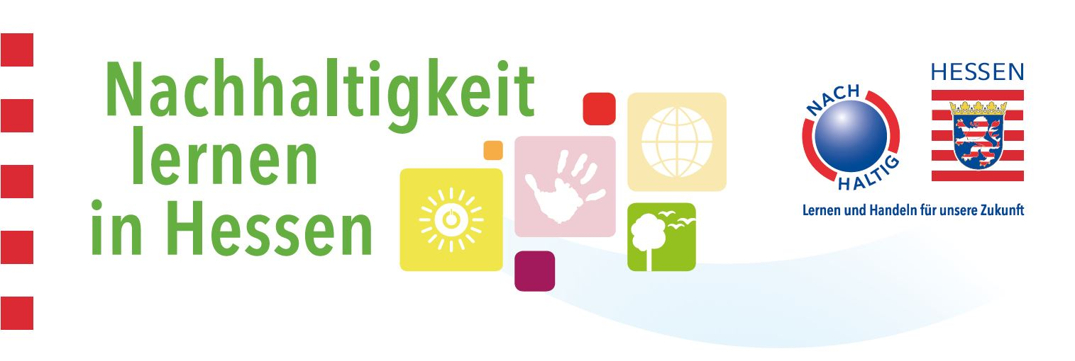 | 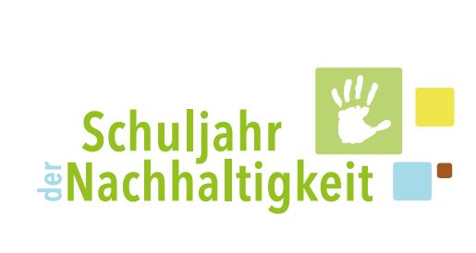  „SdN“ | 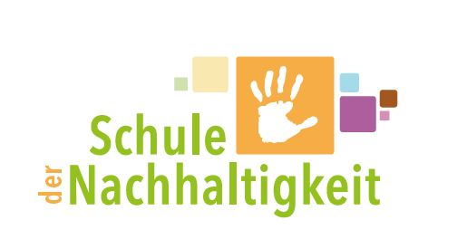  „SN“
Auszeichnungskriterien | Mindestanforderungen
Die Schüler*innen Ihrer Schule erarbeiten sich über ihre Grundschulzeit hinweg mehrere BNE-Themen im Rahmen des Unterrichts in jeweils einem ganzen Jahrgang. Mögliche Themen sind z.B. Klimawandel, Erneuerbare Energie, Ernährung, Biodiversität, Globale Gerechtigkeit, Fairer Handel, … | mindestens  2  Themen | mindestens  4  Themen
Verankerung von BNE-Elementen im Schul-Curriculum | ...wird angestrebt oder ist bereits umgesetzt | ☑  ist umgesetzt
Verankerung von BNE-Elementen im Schulprofil | erwünscht | ☑  ist umgesetzt
Ihre Schule würdigt und kommuniziert die Teilnahme der Schüler*innen an den Nachhaltigkeitsthemen und -programmen in besonderer Weise. | ☑  ist umgesetzt | ☑  ist umgesetzt
Die Schulgemeinde ist in die Kommunikation eingebunden. Ihr Nachhaltigkeitsschwerpunkt wird öffentlichkeitswirksam bekannt gemacht. | erwünscht | ☑  ist umgesetzt
Ihre Schule und Ihr Kollegium versteht nachhaltige Entwicklung als Aufgabe der ganzen Schule und bindet daher mehrere Themen der nachhaltigen Entwicklung strukturell auch über den Unterricht hinaus im Schulalltag und Schulmanagement ein. | mindestens  2  Themen | mindestens  3  Themen

1.2 Formale Voraussetzungen

Kriterium: Nachhaltige Entwicklung als Unterrichtsthema

Beschreibung des Kriteriums | Schuljahr der Nachhaltigkeit (SdN) | Schule der Nachhaltigkeit (SN)
Themen im Unterricht:  In der Schule werden mehrere Themen einer nachhaltigen Entwicklung im Unterricht behandelt (Beispiele siehe Anhang – Beispielthemen nachhaltiger Entwicklung). Die Behandlung eines Themas erfolgt jeweils in einer gesamten Jahrgangsstufe. Es werden entweder mehrere Themen innerhalb einer Jahrgangsstufe behandelt oder die Behandlung der Themen wird im Sinne eines Spiralcurriculums auf unterschiedliche Jahrgangsstufen verteilt. In beiden Fällen erfolgt die Behandlung vollzügig (siehe Bewerbungsformular B1).  Die Behandlung der Themen im Unterricht erfolgt durch Lehrer_innen(-Jahrgangsteams) oder mit Unterstützung durch außerschulische Kooperationspartner (Zertifizierte Bildungsträger BNE oder andere qualifizierte Lernorte) | Mindestens 2 Themen einer nachhaltigen Entwicklung, wie beispielsweise Klimawandel, faire und klimafreundliche Ernährung, Globale Gerechtigkeit, Energie, Biologische Vielfalt, Abfall und Konsum (weitere Beispiele siehe Anhang - Beispielthemen nachhaltiger Entwicklung) werden entsprechend des nebenstehenden Kriteriums behandelt. | Mindestens 4 Themen einer nachhaltigen Entwicklung, wie beispielsweise Klimawandel, faire und klimafreundliche Ernährung, Globale Gerechtigkeit, Energie, Biologische Vielfalt, Abfall und Konsum (weitere Beispiele siehe Anhang - Beispielthemen nachhaltiger Entwicklung) werden entsprechend des nebenstehenden Kriteriums behandelt.
Abgedeckte Themengebiete:  Die Themen einer nachhaltigen Entwicklung, die behandelt werden, lassen sich den Themengebieten des Orientierungsrahmens zuordnen (siehe Bewerbungsformular B1).  Sie decken mehrere Dimensionen nachhaltiger Entwicklung ab (Ökologie, Ökonomie, Soziales, Kultur, Politik) | Je Thema werden mindestens 2 Dimensionen nachhaltiger Entwicklung abgedeckt. | Je Thema werden mindestens 3 Dimensionen nachhaltiger Entwicklung abgedeckt.
Roter Faden:  Eine inhaltliche und methodische Verknüpfung zwischen den Themen liegt vor und ist dokumentiert (siehe Bewerbungsformular B1). | Roter Faden ist vorhanden & niedergeschrieben | Roter Faden ist vorhanden & niedergeschrieben

Kriterium: Wertschätzung und Kommunikation

Beschreibung des Kriteriums | Schuljahr der Nachhaltigkeit (SdN) | Schule der Nachhaltigkeit (SN)
Kommunikation innerhalb der Schulgemeinde  Der Nachhaltigkeitsschwerpunkt der Schule wird gegenüber den Schülerinnen und Schüler sowie gegenüber den Eltern kommuniziert (siehe Bewerbungsformular B3). | Schulinterne Würdigung der Teilnahme der Schüler_Innen am „Schuljahr der Nachhaltigkeit“ bzw. den Nachhaltigkeitsthemen z.B. durch eine Urkunde oder das Bereitstellen einer Plattform oder eines Anlasses zum Präsentieren der Ergebnisse. | Schulinterne Würdigung der Teilnahme der Schüler_Innen am „Schuljahr der Nachhaltigkeit“ bzw. den Nachhaltigkeitsthemen z.B. durch eine Urkunde oder das Bereitstellen einer Plattform oder eines Anlasses zum Präsentieren der Ergebnisse.  Darstellung des Nachhaltigkeitsschwerpunktes der Schule gegenüber der Schulgemeinde.  Öffentlichkeitswirksame Bekanntmachung des Nachhaltigkeitsschwerpunktes, z.B. auf der Schulhomepage, im Schulprogramm und/oder durch die Presse

Kriterium: Nachhaltige Entwicklung im Schul-Curriculum

Beschreibung des Kriteriums | Schuljahr der Nachhaltigkeit (SdN) | Schule der Nachhaltigkeit (SN)
Im Curriculum verankerte Themen  Themen einer nachhaltigen Entwicklung sind im Curriculum verankert (siehe Bewerbungsformular B5). | Die Schule strebt an, Themen einer nachhaltigen Entwicklung im Curriculum zu verankern, Maßnahmen hierzu sind geplant und werden beschrieben. | Die Schule hat Themen einer nachhaltigen Entwicklung aus mindestens 3 Themengebieten (siehe Anhang - Beispielthemen nachhaltiger Entwicklung) fest verankert und kann dies durch Anlagen belegen.

Kriterium: Nachhaltige Entwicklung als Aufgabe der ganzen Schule (Whole School Approach)

Beschreibung des Kriteriums | Schuljahr der Nachhaltigkeit (SdN) | Schule der Nachhaltigkeit (SN)
Nachhaltige Entwicklung als Aufgabe der ganzen Schule  Themen und Inhalte der nachhaltigen Entwicklung werden entsprechend der Handlungsbereiche* des Whole School Approach des Orientierungsrahmens zum Lernbereich Globale Entwicklung (siehe Abb.1) im Schulalltag aufgegriffen und sind strukturell verankert (siehe Punkt 2.2) | Mindestens in 2 Handlungsbereichen* sind strukturelle Nachhaltigkeitsaspekte verankert. | Mindestens in 3 Handlungsbereichen* sind strukturelle Nachhaltigkeitsaspekte verankert.
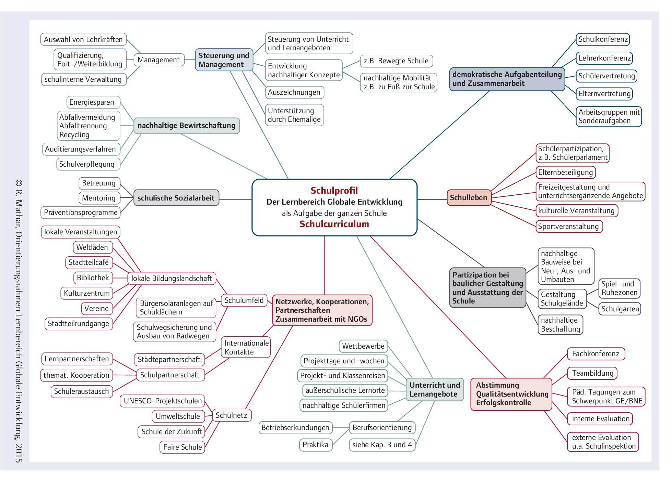

Abb.1: Handlungsbereiche* (siehe farbige Kästchen) des Whole School Approaches des Orientierungsrahmens zum Lernbereich Globale Entwicklung

Quelle: „Orientierungsrahmen zum Lernbereich Globale Entwicklung“ (2016): Cornelsen Verlag GmbH, 2. Aktualisierte, erweiterte Auflage, Berlin (S. 414)

2 Erläuterungen zum Bewerbungsformular

2.1 Allgemeine Erläuterungen zum Ausfüllen der Bewerbung
Informationen zu Ihrer Schule, werden in einem separaten Anmeldebogen abgefragt. Dieser soll bis zum 15.2.2018 eingereicht werden. Bitte geben Sie in diesem Dokument nur Ihren Schulnamen und die Adresse Ihrer Schule an, sodass wir Ihre Bewerbung dem entsprechenden Anmeldebogen zuordnen können. Vielen Dank!

Schule: __________________________________

Adresse: __________________________________

Die Bewerbung besteht aus Fragen zum Ankreuzen sowie aus Textfeldern. An einigen Stellen wird um beispielhafte Erläuterung oder um das Anhängen entsprechender Dokumente gebeten. Gehen Sie bei Ihren Erläuterungen je nach Fragestellung gerne auf folgende Punkte ein, auch wenn diese nicht einzeln abgefragt werden:

- Welche positiven Erfahrungen gab es?
- Welche besonderen Herausforderungen oder Schwierigkeiten gab es?
- Was konnte in Hinblick auf die konkreten Ziele erreicht werden?
- Was konnte in Hinblick auf eine nachhaltige Entwicklung in diesem Bereich erreicht werden?
- Welche Ziele, Vorhaben ergeben sich daraus für die weitere Planung?

Die Bewerbung besteht aus folgenden Teilen und bezieht sich sowohl auf die Qualität von Lehr- und Lernprozessen, das Schulumfeld/Schulleben, die Außenbeziehungen der Schule als auch auf die Qualität der Schulleitlinien und Organisation. Sie beinhaltet Pflicht- und Wahlbereiche.

Nachhaltige Entwicklung als Aufgabe der ganzen Schule (Whole School Approach)

A Übersicht der Aktivitäten - Nachhaltige Entwicklung in der Schule (Schuljahr und Schule der Nachhaltigkeit)

Nachhaltige Entwicklung im Unterricht

B.1 Lehren und Lernen – Unterricht

Nachhaltige Entwicklung im Schulumfeld und Schulleben

B.2 Lehren und Lernen – Projekte und Programme
B.3 Beteiligung der Schulgemeinde: Partizipation, Wertschätzung, Kommunikation & Öffentlichkeitsarbeit
B.4 Kooperation und Vernetzung

Nachhaltige Entwicklung im Schulmanagement

B.5 Schulmanagement – Schulprofil und Schulcurriculum
B.6 Schulmanagement – Bewirtschaftung

Alle in den Bewerbungsunterlagen hellgrün hinterlegten Pflichtbereiche sind für die Bewertung zur Vergabe der Auszeichnung auszufüllen. Bei den hellblau hinterlegten Wahlbereichen ist es ausreichend, je nach angestrebter Auszeichnung eine gewisse Anzahl der Wahlbereiche auszufüllen. Zur Erlangung der Auszeichnung ist es nicht vorgeschrieben, aus welchen der Bereiche B1-B6 sich diese Anzahl an Wahlbereichen ergeben muss. Welche Kriterien jeweils für das Erreichen welcher Auszeichnung erfüllt sein müssen, können Sie dem Dokument „Bewerbungsformular_SdN_Beispiele und Bewertung“ entnehmen.

2.2 Erläuterungen zur Bewertung durch die Jury
Informationen zur Bewertung durch die Jury, insbesondere zum Whole School Approach, finden Sie im Dokument „Bewerbungsformular_SdN_Beispiele und Bewertung“.

3 Bewerbungsformular

Nachhaltige Entwicklung als Aufgabe der ganzen Schule (Whole School Approach)

A Übersicht über die Aktivitäten – Nachhaltige Entwicklung in der Schule (Schuljahr bzw. Schule der Nachhaltigkeit)

A. Übersicht über die Aktivitäten
Für die Durchführung unseres Schuljahres der Nachhaltigkeit haben wir buchbare Abrufangebote der Regionalen Partner wahrgenommen: | Ist-Stand-Analyse (BNE – wo stehen wir?) | 2017 | 2018
 | BNE-Lehrerfortbildung bzw. Pädagogischer Tag zu BNE | 2017 | 2018
 | Begleitete Durchführung von Lernwerkstätten in einem gesamten Jahrgang | 2017 | 2018
 | Selbst organisierte Lernwerkstätten über Materialverleih in einem gesamten Jahrgang | 2017 | 2018
 | BNE-Curriculum-Beratung | 2017 | 2018
 | Sonstige Angebote: | 2017 | 2018
 | Sonstige Angebote: | 2017 | 2018
 | Sonstige Angebote: | 2017 | 2018
Wenn Sie die Durchführung des „Schuljahres der Nachhaltigkeit“ oder die Weiterentwicklung ihrer Schule zur „Schule der Nachhaltigkeit“ eigenständig organisiert haben, wie sind Sie Sie dabei vorgegangen?
Bitte beschreiben Sie die Ist-Situation und Zielformulierung bevor das Schuljahr der Nachhaltigkeit eingeführt wurde. Wie war die Ausgangssituation? Welche langfristigen Ziele sollen erreicht werden? Welche konkreten Ziele wurden für 2018 gesetzt?
Welche Maßnahmen wurden zum Erreichen der Ziele ergriffen?
Welche Aktivitäten wurden dazu 2017/2018 bereits umgesetzt? Welche sind 2018 noch geplant?
Welches Ergebnis können Sie nach Durchführung des Schuljahres der Nachhaltigkeit feststellen? | Welche Ziele konnten erreicht werden?  Wie hat sich die Ausgangssituation verändert?

Farb-Legende: Pflicht- und Wahlbereiche
Nachhaltige Entwicklung im Unterricht

B.1 Detailbereich: Lehren und Lernen – Unterricht

Im Unterricht spielen Themen einer nachhaltigen Entwicklung (vergl. Anhang - Beispielthemen nachhaltiger Entwicklung, S.23) eine wichtige Rolle. Unser Ziel ist es, Themen mit Nachhaltigkeitsbezug aus unterschiedlichen Perspektiven zu betrachten. Ökologische, ökonomische, soziale, kulturelle Blickwinkel/Sichtweisen werden den Schüler_innen eröffnet. Hierzu nutzen wir fächerübergreifende Zugänge und Zusammenarbeit. Die Anbindung an die Lebenswelt der Schüler_innen und das Aufzeigen von Gestaltungsmöglichkeiten im eigenen Alltag und Umfeld ist uns wichtig. Didaktisch-methodische Prinzipien der Bildung für nachhaltigen Entwicklung werden im Unterricht berücksichtigt. Langfristiges Ziel ist es, Themen der nachhaltigen Entwicklung im Unterricht zu implementieren bzw. etablierte Themen um die Perspektive der nachhaltigen Entwicklung zu ergänzen. Inhaltliche Anknüpfungspunkte zu vorhandenen Projekten und Programmen werden genutzt und die Lernumgebung einbezogen. Es sind nicht nur einzelne Klassen einbezogen, sondern ganze Jahrgänge.
Pflichtbereich - Behandelte Themen:  Welche Themen einer nachhaltigen Entwicklung wurden jahrgangsübergreifend im Sinne der oben genannten Beschreibung des Kriteriums „Nachhaltige Entwicklung als Unterrichtsthema“ behandelt? | Bitte benennen Sie die Themen und beschreiben Sie kurz wie sie umgesetzt wurden.
Pflichtbereich - Themengebiete des Orientierungsrahmens:  Welchen Themengebieten des Orientierungsrahmens lassen sich die Themen inhaltlich zuordnen? | Bitte ordnen Sie die oben genannten Themen den Themengebieten des Orientierungsrahmens zu. Erläuterungen zu den Themengebieten finden Sie im Anhang - Beispielthemen nachhaltiger Entwicklung.
 | Vielfalt der Werte, Kulturen und Lebensverhältnisse: Diversität und Inklusion
 | Globalisierung religiöser und ethischer Leitbilder
 | Geschichte der Globalisierung: Vom Kolonialismus zum „Global Village“
 | Waren aus aller Welt: Produktion, Handel und Konsum
 | Landwirtschaft und Ernährung
 | Gesundheit und Krankheit
 | Bildung
 | Globalisierte Freizeit
 | Schutz und Nutzung natürlicher Ressourcen und Energiegewinnung
 | Chancen und Gefahren des technologischen Fortschritts
 | Globale Umweltveränderungen
 | Mobilität, Stadtentwicklung und Verkehr
 | Globalisierung von Wirtschaft und Arbeit
 | Demografische Strukturen und Entwicklungen
 | Armut und soziale Sicherheit
Pflichtbereich – Abgedeckte Themengebiete nachhaltiger Entwicklung:  Welche Dimensionen nachhaltiger Entwicklung (Ökologie, Ökonomie, Soziales, Kultur, Politik) werden bei der Bearbeitung der Themen behandelt? | Beschreiben Sie kurz beispielhaft, welches Thema im Hinblick auf welche Dimensionen nachhaltiger Entwicklung (Ökologie, Ökonomie, Soziales, Kultur, Politik) behandelt wurde.
Pflichtbereich - Roter Faden  Inwiefern werden Themen aus dem Bereich nachhaltige Entwicklung im Unterricht über einen „Roten Faden“ inhaltlich und/oder methodisch miteinander verknüpft?  Wie ist dies dokumentiert? | Bitte als Anhang beifügen oder an dieser Stelle beschreiben.
Wahlbereich - Strukturelle Verankerung  Inwiefern wurde die Behandlung der beschriebenen Themen strukturell verankert, z.B. im Curriculum? | Wie stellen Sie sicher, dass Aktivitäten in diesem Bereich kontinuierlich fortgeführt werden. Bitte erläutern oder entsprechendes Dokument bzw. relevante Seiten aus dem Dokument als Anhang beifügen.

Farb-Legende: Pflicht- und Wahlbereiche

Nachhaltige Entwicklung im Schulumfeld und Schulleben

B.2 Detailbereich: Lehren und Lernen – Projekte und Programme

Über den Unterricht hinaus werden Themen nachhaltiger Entwicklung fächerübergreifend in interdisziplinären Projekten und Programmen aufgegriffen und behandelt. Dabei spielt das Fördern von Handlungs- und Gestaltungskompetenzen eine besondere Rolle. Systemisches Denken und Handeln wird gefördert und die interpersonelle Kommunikations- und Kooperationsfähigkeit gestärkt. Das Einüben von Planungsprozessen wird ermöglicht. Dabei wird Wert auf die Anwendungsorientierung und die echte Partizipation an Entscheidungen gelegt. Erörterungen, Abstimmungen, Diskussionen und sinnstiftende Realisierung von gemeinsam Entwickeltem sind Elemente der Projekte und Programme. Authentische Handlungsstrategien und -möglichkeiten können erprobt werden. Begleitet wird dies durch Reflexionen über lokale und globale Auswirkungen des Handelns und den Vergleich unterschiedlicher Handlungsmöglichkeiten. Eigenverantwortung und Selbststeuerung werden gefördert.
Projekte  Wurden an Ihrer Schule in Verbindung mit dem Schuljahr der Nachhaltigkeit bzw. den behandelten Themen aus dem Bereich nachhaltige Entwicklung Projekte durchgeführt? Wenn ja, welche? | Beschreiben Sie kurz beispielhaft, welche Projekte umgesetzt wurden und wie sie mit den in Bereich B1 „Unterricht“ genannten Unterrichtsthemen verknüpft wurden.
Programme  An welchen Schüler-Programmen, die in Verbindung mit dem Schuljahr der Nachhaltigkeit stehen (können), hat Ihre Schule teilgenommen? | Beschreiben Sie kurz beispielhaft, an welchen Programmen Sie teilgenommen haben und wie sie mit den in Bereich B1 genannten Unterrichtsthemen verknüpft wurden.
Lehr- und Lernmethoden  Welche Lehr- und Lernmethoden kamen bei den durchgeführten Projekten und Programme zum Einsatz? | Beschreiben Sie.
Wahlbereich - Strukturelle Verankerung:  Welche Konzepte wurden entwickelt bzw. welche Vereinbarungen oder Regeln wurden getroffen, um die Maßnahme(n) dauerhaft zu implementieren? Wurden dabei besondere Strukturen geschaffen, um Entstandenes im Schulalltag zu verankern?  z.B. Klassendienste, Arbeitsgruppen, Verkaufsstände u. ä. | Wie stellen Sie sicher, dass Aktivitäten in diesem Bereich wiederkehrend oder fest etabliert durchgeführt werden. Bitte erläutern oder entsprechendes Dokument bzw. relevanten Seiten aus dem Dokument als Anhang beifügen.

Farb-Legende: Pflicht- und Wahlbereiche
Nachhaltige Entwicklung im Schulumfeld und Schulleben

B.3 Detailbereich: Beteiligung der Schulgemeinde: Partizipation, Wertschätzung, Kommunikation und Öffentlichkeitsarbeit
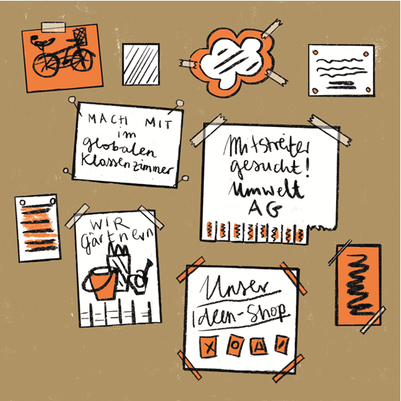
Die Schulgemeinde, also die Gemeinschaft der Lehrer_innen, Schüler_innen und Eltern sowie die Betreuer_innen, Integrations-Assistent_innen, Hausmeister_innen und Verwaltungsmitarbeiter_innen einer Schule sind an den Aktivitäten der Schule zur Förderung einer nachhaltigen Entwicklung beteiligt und werden über die Relevanz von Bildung für nachhaltige Entwicklung informiert. Ebenso involviert sind die Organe der Schule (Schulkonferenz, Schulleitung, Verbindungslehrer_innen, Schülerrat, Schulelternbeirat, Förderverein)
Es gibt partizipative Strukturen, welche es ermöglichen, dass sich Lehrkräfte, Schüler_innen und Eltern einbringen. Dadurch werden Selbstwirksamkeitserfahrungen ermöglicht und Beteiligung gefördert. Die Schüler_innen erfahren für Beteiligung und Engagement eine besondere Wertschätzung. Den Nachhaltigkeitsschwerpunkt ihrer Schule bekommen sie bewusst kommuniziert. Auch in der Außendarstellung der Schule, z.B. auf der Homepage, kommuniziert die Schule Ihr Verständnis von nachhaltiger Entwicklung als Aufgabe der ganzen Schule.

Pflichtbereich: Beteiligung der Schulgemeinde  Welche Personen, Gruppen, Klassen, Kurse waren aktiv an der Durchführung des Schuljahres der Nachhaltigkeit beteiligt? Wie verliefen Entscheidungsprozesse innerhalb der Schule? | Bitte beschreiben Sie.
Pflichtbereich: Kommunikation innerhalb der Schulgemeinde  Wie wird der Nachhaltigkeitsschwerpunkt Ihrer Schule kommuniziert? Wer informiert wen auf welchen Wegen? | Bitte Beschreiben Sie kurz beispielhaft, wie Sie die entsprechenden Gruppen informieren und einbeziehen.
Dokumentation und Öffentlichkeitsarbeit  In welcher Form wurden bzw. werden die Umsetzungsprozesse und die Ergebnisse dokumentiert und veröffentlicht? | Bitte erläutern oder entsprechendes Dokument bzw. relevante Seiten aus dem Dokument als Anhang beifügen.
Wahlbereich – Strukturelle Verankerung  Gibt es an Ihrer Schule Formen der Beteiligung der Schulgemeinde?  Wenn ja, wie wird die Schulgemeinde zu Themen der nachhaltigen Entwicklung einbezogen? | Wie stellen Sie sicher, dass Aktivitäten in diesem Bereich wiederkehrend oder fest etabliert durchgeführt werden. Bitte erläutern oder entsprechendes Dokument bzw. relevanten Seiten aus dem Dokument als Anhang beifügen.

Farb-Legende: Pflicht- und Wahlbereiche

Nachhaltige Entwicklung im Schulumfeld und Schulleben

B.4 Detailbereich: Kooperation und Vernetzung

Die Schule arbeitet mit qualifizierten außerschulischen Partnern zusammen und ist innerhalb der Gemeinde/des Stadtteils und der Region gut vernetzt. Sie versteht sich als Teil einer Bildungslandschaft und pflegt Bildungskooperationen/ -partnerschaften. Bei der Themen- und Projektauswahl spielen daher regionale Partner und Strukturen eine Rolle. Diese werden zur Bearbeitung der Themen eingebunden. Die Schule nutzt Kontakte zur örtliche Gemeinde/Stadt als eine Arena für ernsthafte Aktivitäten, beispielsweise im Bereich Projektarbeit.
Die Schule ist in Netzwerken zur Förderung der Bildung für nachhaltigen Entwicklung aktiv und engagiert sich innerhalb dieser, Themen nachhaltiger Entwicklung voranzubringen.
Partner  Mit welchen Partnern kooperieren Sie bei der Durchführung des Schuljahres der Nachhaltigkeit? | Beschreiben Sie kurz beispielhaft, wie die Partner einbezogen werden.
Weitere Partner und Initiativen  Mit welchen weiteren Partnern und Initiativen arbeitet Ihre Schule zu Themen der nachhaltigen Entwicklung zusammen? | Bitte beschreiben Sie kurz beispielhaft, mit welchen Partnern zu welchen Themen Sie zusammenarbeiten.
Wahlbereich: Strukturelle Verankerung  Welche Kooperationen, Partnerschaften und/oder Vernetzungen zu Themen nachhaltiger Entwicklung sind in Ihrer Schule strukturell verankert? | Wie stellen Sie sicher, dass Aktivitäten in diesem Bereich wiederkehrend oder fest etabliert durchgeführt werden. Bitte erläutern oder entsprechendes Dokument bzw. relevante Seiten aus dem Dokument als Anhang beifügen.

Farb-Legende: Pflicht- und Wahlbereiche

Nachhaltige Entwicklung im Schulmanagement

B.5 Detailbereich: Schulmanagement – Schulprofil und Schulcurriculum / Evaluation und Schulentwicklung

Nachhaltige Entwicklung wird als Bestandteil von Schulentwicklung verstanden. Im Schulprofil wird der Nachhaltigkeitsschwerpunkt dokumentiert und kommuniziert. In den Curricula finden sich die Themen nachhaltiger Entwicklung wieder. Bei der internen Qualitätsentwicklung, pädagogischen Fortbildungen und der Erarbeitung von Maßnahmenplänen für die Schule werden Nachhaltigkeitsaspekte berücksichtigt. Die ganze Schulgemeinde, insbesondere die Eltern, wird über die Relevanz von BNE für die allgemeine Bildung informiert und in die Schulentwicklung einbezogen. Bei der Evaluation spielt die Bildung für nachhaltige Entwicklung und ihre Implementierung in der Schule eine wichtige Rolle.
Pflichtbereich - Schulcurriculum  Welche Themen der nachhaltigen Entwicklung sind fester Bestandteil Ihres Schulcurriculums? | Erläutern Sie, welche Themen nachhaltiger Entwicklung in Ihrem Schulcurriculum verankert sind. Bitte fügen Sie entsprechende Dokumente an oder fügen Sie entsprechende Textstellen ein.
Koordination und Steuerung der Nachhaltigkeitsaktivitäten  Spielen Themen der nachhaltigen Entwicklung in der Koordination und Steuerung in Ihrer Schule eine Rolle? Werden z.B. Themen nachhaltiger Entwicklung in Gremien, Programmen und Konzepten aufgegriffen? | Bitte beschreiben Sie.
Wahlbereich – Strukturelle Verankerung  Inwiefern sind die in diesem Bereich beschriebenen Aktivitäten strukturell in Ihrer Schule verankert? | Wie stellen Sie sicher, dass Aktivitäten in diesem Bereich kontinuierlich fortgeführt werden. Bitte erläutern oder entsprechendes Dokument bzw. relevante Seiten aus dem Dokument als Anhang beifügen.

Farb-Legende: Pflicht- und Wahlbereiche

Nachhaltige Entwicklung im Schulmanagement

B.6 Detailbereich: Schulmanagement – Bewirtschaftung (Schule als Arbeitsplatz und Lebensraum)

Die Schule legt Wert auf ein nachhaltigkeitsorientiertes Ressourcenmanagement. Bei der Beschaffung von Materialien, der Energienutzung in den Gebäuden, den Planungen zu Infrastruktur, dem Gebäudemanagement und der Speisenversorgung spielen Nachhaltigkeitsaspekte eine Rolle.
Die Schule, mit samt ihren Gebäuden, Räumlichkeiten und dem Außengelände, wird als Lebensraum und Arbeitsplatz für die Schulgemeinde begriffen. Physisch-technische Veränderungen in der Schule und der unmittelbaren Umgebung werden als gute Gelegenheiten für Lehr- und Lernprozesse gesehen. Möglichkeiten der Mitgestaltung, z.B. über die partizipative Einbindung von Schüler_innen, werden angeboten. Erzielte Veränderungen werden gepflegt und erhalten sowie ggf. in den Unterricht oder in Projekte eingebunden.
Ressourcenmanagement  Inwiefern werden z.B. bei der Beschaffung, dem Essensangebot, der Energienutzung und dem Abfallmanagement Kriterien der Nachhaltigkeit beachtet? | Bitte beschreiben Sie.
Lernorte innerhalb der Schule  Werden besondere Lernorte Ihrer Schule als Lernumgebung für Nachhaltigkeit in den Unterricht, in Projekte und die Kommunikation einbezogen? | Beschreiben Sie kurz beispielhaft, welche Lernorte innerhalb Ihrer Schule in den Unterricht und Projekte einbezogen werden und ob Sie diese Lernorte in das Schuljahr der Nachhaltigkeit integrieren.
Geplante Veränderungen auf/in dem Schulgelände/-gebäude  Welche Aktivitäten sind auf dem Schulgelände und im Schulgebäude geplant, um eine nachhaltige Entwicklung zu fördern? | Bitte beschreiben Sie kurz beispielhaft eine der geplanten Veränderungen. Gehen Sie dabei darauf ein, wie sich Ihre Schule bemüht, Veränderungen im Schulgelände/-gebäude in Unterricht, Projekte und Kommunikation einzubinden.
Wahlbereich - Strukturelle Verankerung  Inwiefern sind die in diesem Bereich beschriebenen Aktivitäten strukturell in Ihrer Schule verankert? | Wie stellen Sie sicher, dass Aktivitäten in diesem Bereich wiederkehrend oder fest etabliert kontinuierlich fortgeführt werden. Bitte erläutern oder entsprechendes Dokument bzw. relevante Seiten aus dem Dokument als Anhang beifügen.

Farb-Legende: Pflicht- und Wahlbereiche

4 Anhang – Beispielthemen nachhaltiger Entwicklung

Beispiele für Themengebiete und Schwerpunkte nachhaltiger Entwicklung („Nachhaltigkeitsthemen“):

Bei der Bearbeitung von „Nachhaltigkeitsthemen“ der nachfolgenden Tabelle ist folgendes zu beachten: Die Ausgestaltung des Unterrichtsthemas müssen sich mit Aspekten befassen, die eine längerfristige Bedeutung, Handlungsperspektiven und Alltagsbezug aufweisen. Das Thema sollte aussichtsreiche Handlungsmöglichkeiten Schüler_innen bieten, sodass diese im Alltag einzeln oder als Klasse aktiv werden können! Die Ausgestaltung des Unterrichtsthemas sollte eine Verknüpfung zwischen den Aspekten Ökologie, Ökonomie und Soziales zulassen.

Tab.: Themengebiete nachhaltiger Entwicklung mit Beispielen für den Primarbereich; Themengebiete entnommen aus: Schreiber, J.R. und Siege, H.: Orientierungsrahmen für den Lernbereich Globale Entwicklung im Rahmen einer Bildung für nachhaltige Entwicklung, 2. Aktualisierte und erweiterte Auflage, 2016
Themengebiete  unterschiedlicher Themenschwerpunkte | Beispiele
Vielfalt der Werte, Kulturen und Lebensverhältnisse: Diversität und Inklusion | Kinderarbeit | Ökologische Aspekte von Heimat | Vergleich von Lebenswirklichkeiten  Kulturelle Vielfalt  Inklusive Gesellschaft, Anerkennung von Diversität
Waren aus aller Welt: Produktion, Handel und Konsum | Welthandel  Nachhaltiger Konsum und Lebensstile (Papier, Energie, Wasser, Kleidung, Spielzeug, Lebensmittel…) | Ressourcenverbrauch  Klimawandel | Fairer Handel  Konsum und Lebensstile
Landwirtschaft und Ernährung | Bio-Landwirtschaft vs. Konventionelle Landwirtschaft | Klimafreundliche und biologische Ernährung  Wasser als Lebensgrundlage  Biologische Vielfalt | Faire Ernährung/ Fairer Handel  Natürliche Lebensgrundlagen (Bodenfruchtbarkeit, Sauberes Wasser/Virtuelles Wasser, …)  Verteilungsgerechtigkeit
Gesundheit und Krankheit | Arbeit und Wohlstand | Umweltverschmutzung | Babynahrung
Bildung | Zugang zum Arbeitsmarkt |  | Schule bei uns und in anderen Teilen der Welt
Globalisierte Freizeit | Arbeit und Freizeit  Tourismus | Auswirkungen des Reisens auf Natur und Umwelt | Freizeitgestaltung  Urlaub in anderen Ländern
Schutz und Nutzung natürlicher Ressourcen und Energiegewinnung | Erneuerbare Energien (Energiekonzepte der Zukunft)  Ressourcenschutz | Naturschutz (Pflege und Dokumentation von Biotopen)  Erneuerbare Energien  Abfall und Recycling | Leben im/mit Müll  Verteilungsgerechtigkeit
Chancen und Gefahren des technologischen Fortschritts | Erneuerbare Energien | Risiken von Massentierhaltung | Ernährung und Gesundheit
Globale Umweltveränderungen | Klimawandel, Klimaschutz | Biologische Vielfalt (Verlust, Gründe des Verlustes, Folgen des Verlustes)  Zerstörung der Regenwälder | Klimawandel, Klimaschutz  Luftverschmutzung
Mobilität, Stadtentwicklung und Verkehr | Mobilität und Verkehr (Innovationen der Zukunft), | Mobilität und Verkehr (Auswirkungen auf Ökosysteme und Klimawandel)  Flächenverbrauch | Mobilität und Verkehr (Wie wollen wir leben? In Städten etc.)  Bauen und Wohnen
Globalisierung von Wirtschaft und Arbeit | Globalisierte Herstellung von Alltagsgegenständen (T-Shirt, Jeans, Handy, …) |  | Internationale Zusammenarbeit Menschenrechte  Kinderrechte
Armut und soziale Sicherheit | Fairer Handel |  | Armutsbekämpfung

Quellen, die zur Entwicklung des Bewerbungsbogens heran gezogen wurden:

ANU Hessen e.V. (2017): Schuljahr der Nachhaltigkeit – Materialien zur Curriculum-Beratung; Hersg. Nachhaltigkeitsstrategie Hessen, Wiesbaden.

S. Breiting, M. Mayer, F. Mogensen (2015): Qualitätskriterien für BNE-Schulen „Bildung für nachhaltige Entwicklung in Schulen – Leitfaden zur Entwicklung von Qualitätskriterien“; Hersg. Bundesministerium für Bildung, Wissenschaft und Kultur, Ref. V/11c, Umweltbildung, Wien.

Bündnis Zukunftsbildung (2016): Indikatoren für Bildung für nachhaltige Entwicklung (Schulen); Hersg. Bündnis Zukunftsbildung (https://www.bundesregierung.de/Content/DE/StatischeSeiten/Breg/Nachhaltigkeit/Nachhaltigkeitsdialog-stellungnahmen/2016-07-29-Indikatorenset-Buendnis-zukunftsbildung.pdf?__blob=publicationFile&v=1, Stand 11.8.2017).

